 | ABEJUELA |  |  |  | KM.
PIEDEMONTE DE JAVALAMBRE
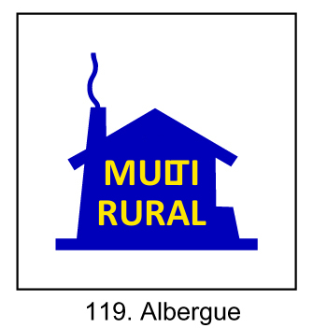 |  | 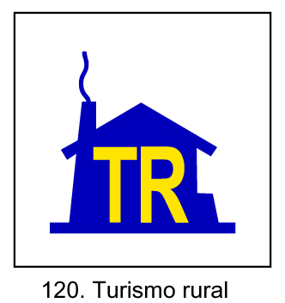 | 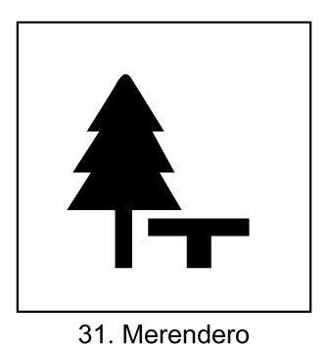 |  | 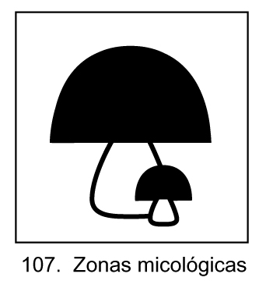
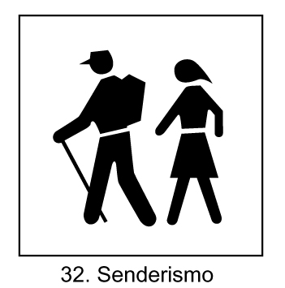 |  | 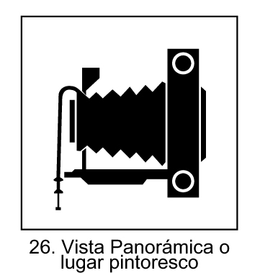 | 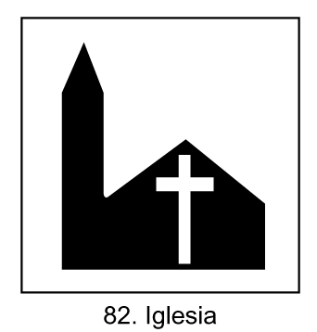 | 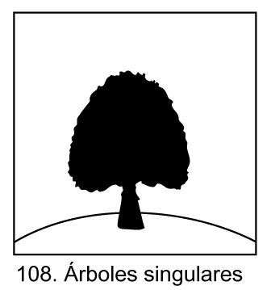 | 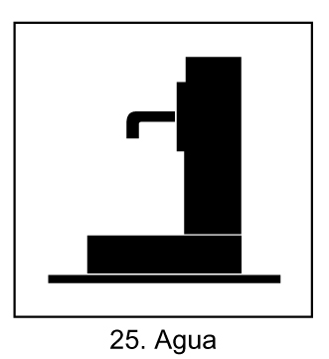
LOGOS |  | LOGOS | LOGOS | LOGOS | LOGOS

 | ALBENTOSA |  |  |  | KM.
CAPITAL DEL JAMÓN DE TERUEL
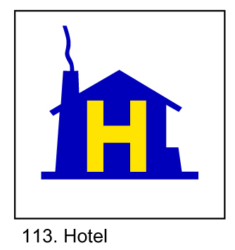 |  |  | 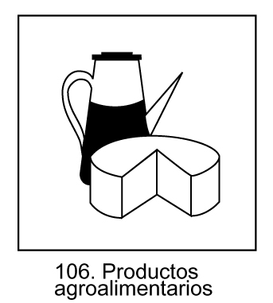 |  | 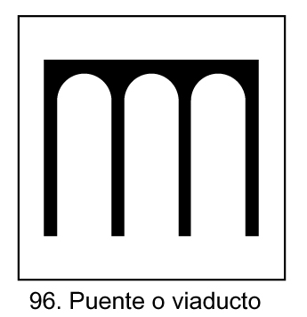
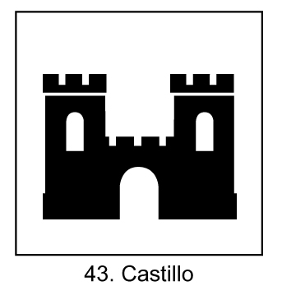 |  |  | 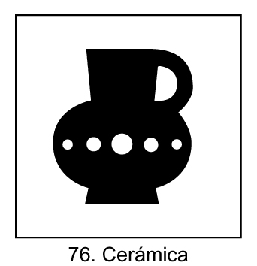 | 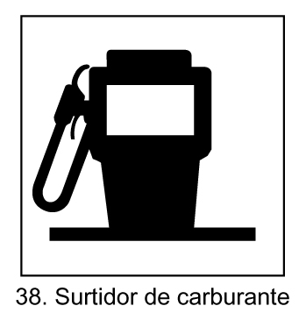
LOGOS |  | LOGOS | LOGOS | LOGOS | LOGOS

 | ALCALÁ DE LA SELVA |  |  |  | KM.
UN PAISAJE DE ALTURA
 |  |  | 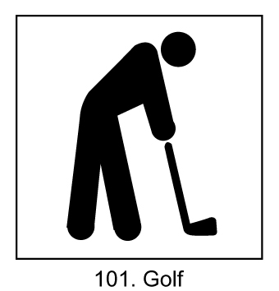 |  | 
 |  |  |  | 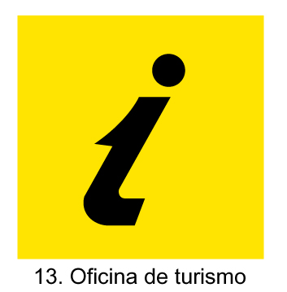 | 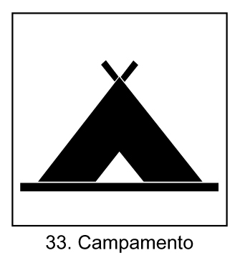
LOGOS |  | LOGOS | LOGOS | LOGOS | LOGOS

 | ARCOS DE LAS SALINAS |  |  |  | KM.
LAS ESTRELLAS A SU ALCANCE
 |  |  | 
 |  |  | 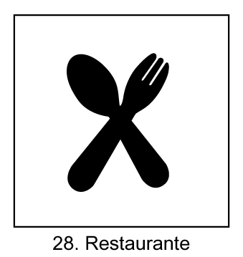 | 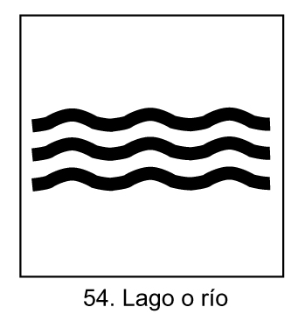
LOGOS |  | LOGOS | LOGOS | LOGOS | LOGOS

 | CABRA DE MORA |  |  |  | KM.
ARQUITECTURA POPULAR Y MONUMENTAL
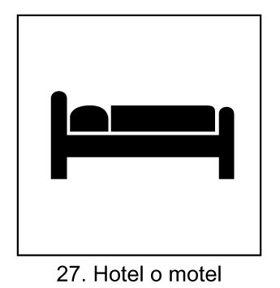
LOGOS |  | LOGOS | LOGOS | LOGOS | LOGOS

 | CAMARENA DE LA SIERRA |  |  |  | KM.
EL PUEBLO DE LAS CIEN FUENTES
 |  |  |  |  | 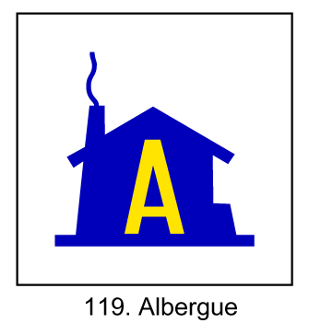
 |  |  | 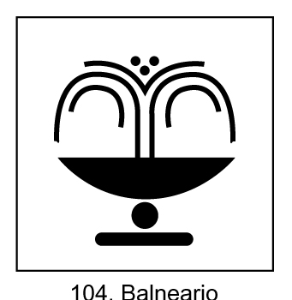 | 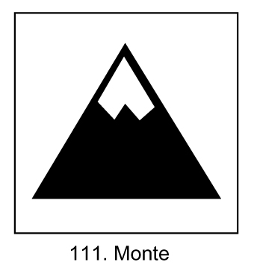
LOGOS |  | LOGOS | LOGOS | LOGOS | LOGOS

 | EL CASTELLAR |  |  |  | KM.
TRAS LAS HUELLAS DE LOS DINOSAURIOS
 |  |  | 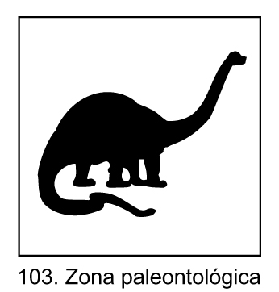
LOGOS |  | LOGOS | LOGOS | LOGOS | LOGOS

 | FORMICHE ALTO |  |  |  | KM.
UN CAPRICHO DE LA NATURALEZA
LOGOS |  | LOGOS | LOGOS | LOGOS | LOGOS

 | FUENTES DE RUBIELOS |  |  |  | KM.
CONJUNTO URBANO PINTORESCO
 |  |  |  | 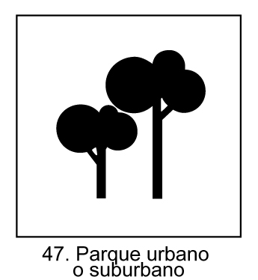
LOGOS |  | LOGOS | LOGOS | LOGOS | LOGOS

 | GÚDAR |  |  |  | KM.
MUY CERCA DEL CIELO
 |  |  |  |  | 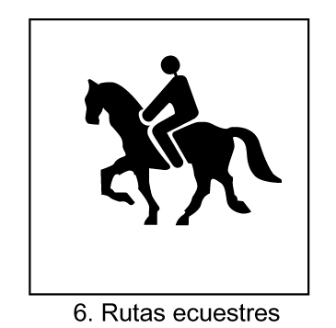
LOGOS |  | LOGOS | LOGOS | LOGOS | LOGOS

 | LA PUEBLA DE VALVERDE |  |  |  | KM.
TERRITORIO DE FRONTERA Y EXPANSIÓN
LOGOS |  | LOGOS | LOGOS | LOGOS | LOGOS

 | LINARES DE MORA |  |  |  | KM.
ALMA DE FORTALEZA
 |  |  | 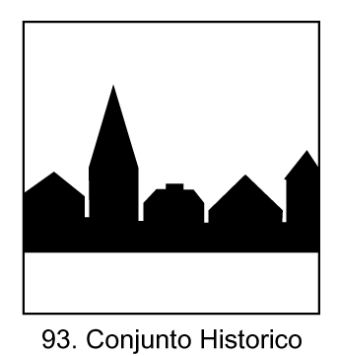
LOGOS |  | LOGOS | LOGOS | LOGOS | LOGOS

 | MANZANERA |  |  |  | KM.
UN PARAISO A TU ALCANCE
 |  |  |  |  | 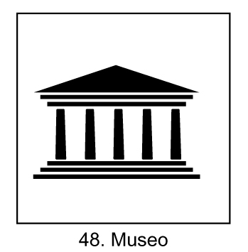
LOGOS |  | LOGOS | LOGOS | LOGOS | LOGOS

 | MORA DE RUBIELOS |  |  |  | KM.
VILLA HISTÓRICA Y MONUMENTAL
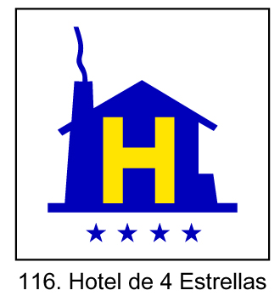 |  |  |  |  | 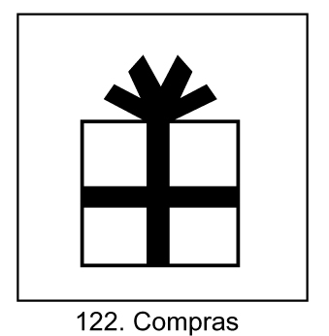
 |  | 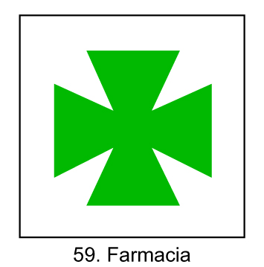
LOGOS |  | LOGOS | LOGOS | LOGOS | LOGOS

 | MOSQUERUELA |  |  |  | KM.
EL ARTE DE LA PIEDRA EN SECO
 |  |  |  |  | 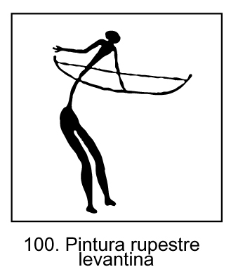
LOGOS |  | LOGOS | LOGOS | LOGOS | LOGOS

 | NOGUERUELAS |  |  |  | KM.
SENDEROS Y PAISAJES
LOGOS |  | LOGOS | LOGOS | LOGOS | LOGOS

 | OLBA |  |  |  | KM.
VALLE DEL RÍO MIJARES
LOGOS |  | LOGOS | LOGOS | LOGOS | LOGOS

 | PUERTOMINGALVO |  |  |  | KM.
BALCÓN DEL MEDITERRÁNEO
LOGOS |  | LOGOS | LOGOS | LOGOS | LOGOS

 | RUBIELOS DE MORA |  |  |  | KM.
PREMIO EUROPA NOSTRA DE DEFENSA DEL PATRIMONIO
 |  | 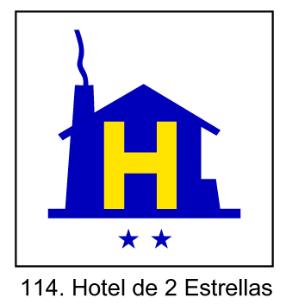 |  | 
 |  |  |  | 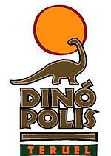
LOGOS |  | LOGOS | LOGOS | LOGOS | LOGOS

 | SAN AGUSTÍN |  |  |  | KM.
ESTA TIERRA ES ARAGÓN
 |  | 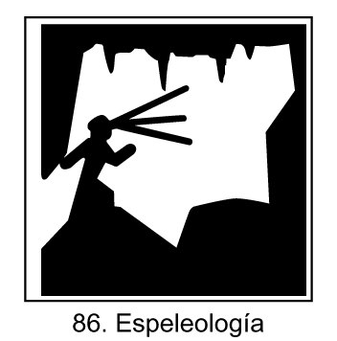
LOGOS |  | LOGOS | LOGOS | LOGOS | LOGOS

 | SARRIÓN |  |  |  | KM.
CAPITAL DE LA TRUFA EN ESPAÑA
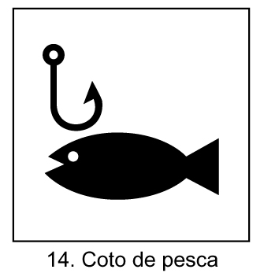
LOGOS |  | LOGOS | LOGOS | LOGOS | LOGOS

 | TORRIJAS |  |  |  | KM.
MIRADOR ENTRE MONTAÑAS
LOGOS |  | LOGOS | LOGOS | LOGOS | LOGOS

 | VALBONA |  |  | KM.
PATRIMONIO HIDRAÚLICO Y EMBALSE
 | 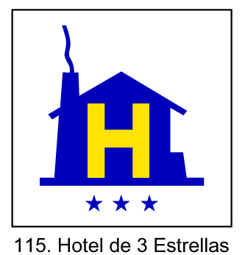
LOGOS | LOGOS | LOGOS | LOGOS | LOGOS

 | VALDELINARES |  |  |  | KM.
EL PUEBLO MÁS ALTO DE ESPAÑA
 |  |  |  | 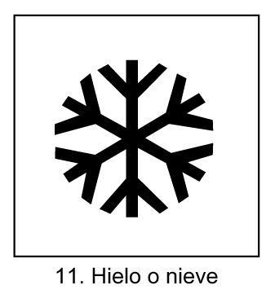
LOGOS |  | LOGOS | LOGOS | LOGOS | LOGOS

 | COMARCA DE GÚDAR JAVALAMBRE
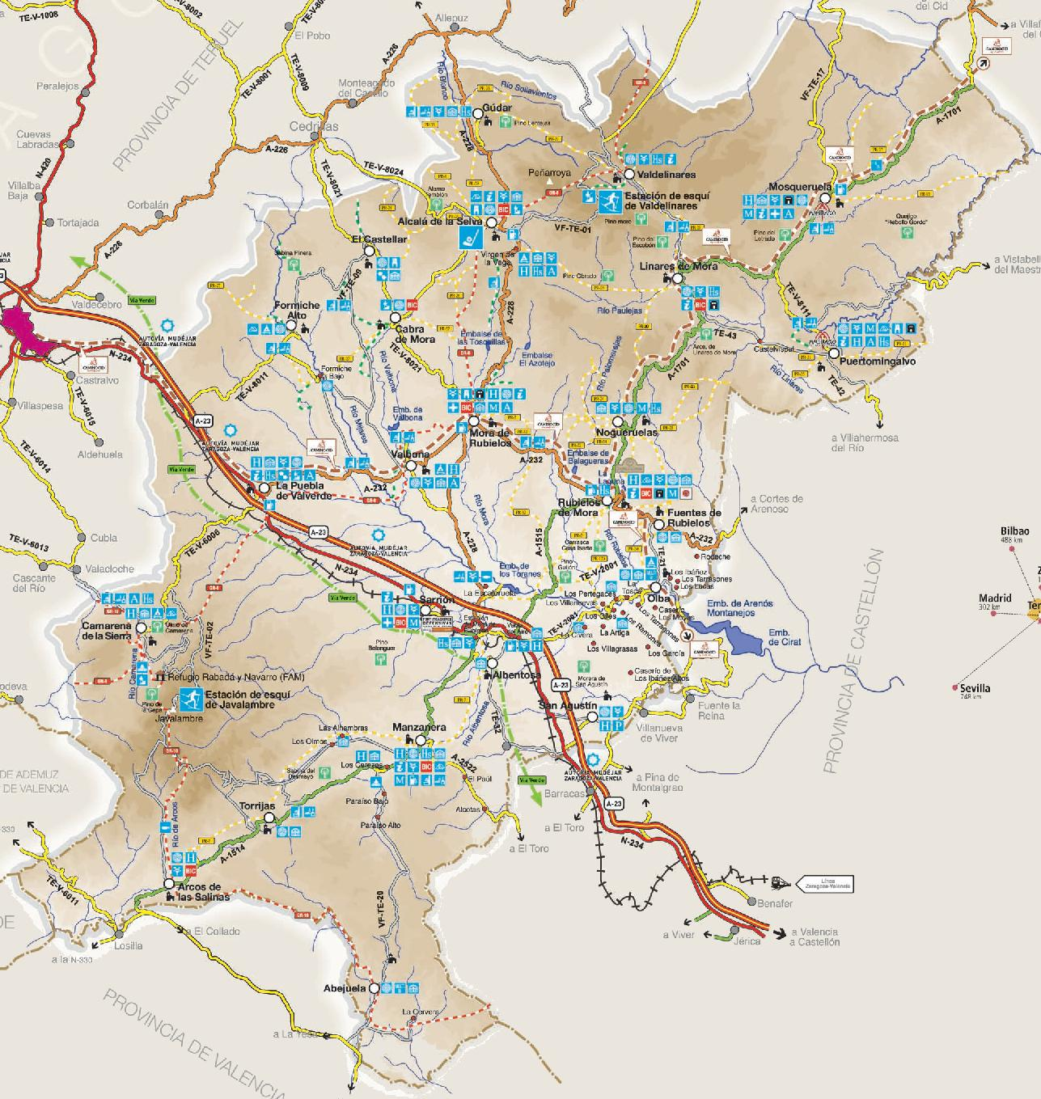 |  |  |  |  | EXCELENCIA TURÍSTICA
 |  |  | 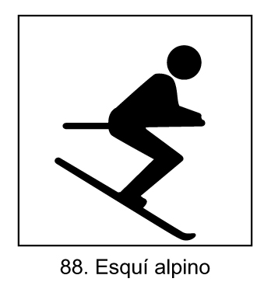 |  | ESQUÍ JAVALAMBRE / VALDELINARES
 |  |  |  |  | AGROALIMENTARIOS DE CALIDAD
 |  |  | 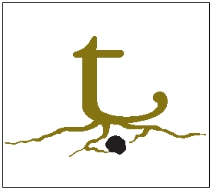 |  | PRODUCCIÓN Y MERCADOS TRUFA
 |  |  |  |  | PATRIMONIO HISTÓRICO-ARTÍSTICO
 |  |  | 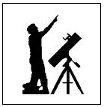 |  | OBSERVACIÓN ASTRONÓMICA
 |  |  | 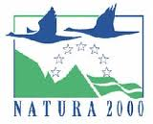 |  | EXCELENCIA NATURAL Y BIODIVERSIDAD
ARCOS DE LAS SALINAS |  |  |  |  | Km.
LAS ESTRELLAS A SU ALCANCE
LOGOS |  | LOGOS |  | LOGOS |  | LOGOS | LOGOS

